**Отчёт**

**Матрица корреляций**

|  |  |  |  |  |
| --- | --- | --- | --- | --- |
|  | y | x1 | x2 | x3 |
| y | 1 | 0.8178 | 0.4439 | -0.6332 |
| x1 | 0.8178 | 1 | 0.7104 | -0.4342 |
| x2 | 0,44394596 | 0,710404811 | 1 | -0.1277 |
| x3 | -0,633162703 | -0,434155427 | -0,127703718 | 1 |

Ранжировка: делаем отбор параметров:

x1 и x3, так как у этих параметров корреляция с y наиболее сильная.

А x2 самая слабая корреляция с y

**Диаграммы рассеяния**

**Диаграмма рассеяния y с x1:**

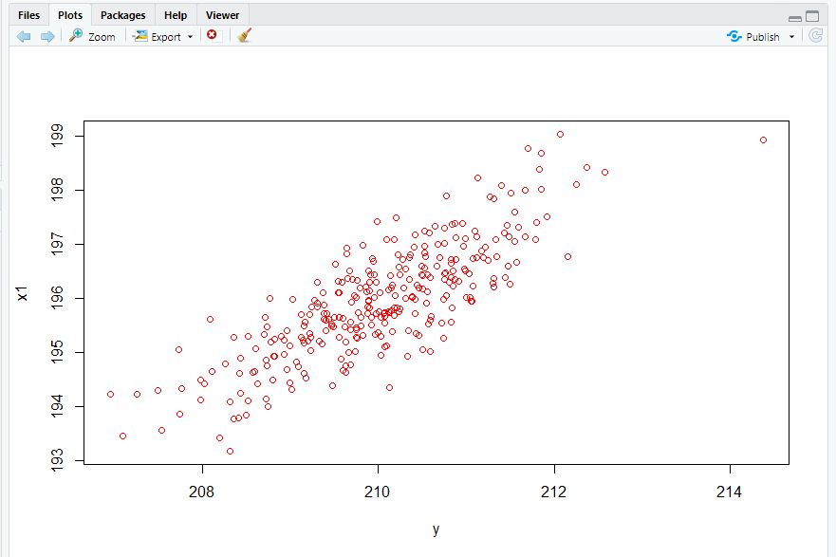

**Диаграмма рассеяния y с x3:**

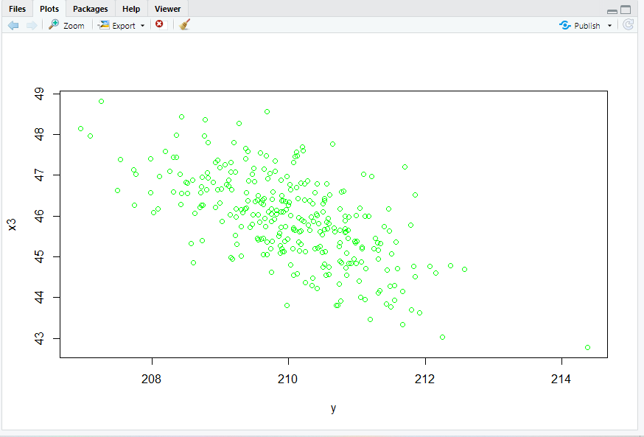

**Парная модель**

yi = α +βixi + εi

^yi = 47.9367+ 0.8271x1

(6.6063) (0.0337)

**Оценка качества:**

Sош = 0.606; R2 = 0.669; A = Eотн = 0.2332

**Оценка модели на значимость в целом:**

H0: βi = … = βk = 0

H1: β2i + … + β2k > 0

Fнабл = = 602; p-*value* < 2,2e-16

Так как 2,2e-16 < *alpha* (0,1;0,01;0,05) -> отвергаем H0 гипотезу, то есть модель регрессии в целом значима.

**Оценка параметров на значимость:**

H0: βj = 0;

H1: βj != 0.

tβj =

tα = 7.26; p-*value* 3.5e-12

* H0 отвергается при *alpha* 0,1%, 1%, 5% и 10% -> значим

tβ = 24.53; p-*value* < 2e-16

* H0 отвергается при *alpha* 0,1%, 1%, 5% и 10% -> значим

**Доверительные интервалы:**

bi – t1-α; n-p-1Sbi <= xi <= bi + t1-α; n-p-1Sbi

Для x1 (при α=0,95):

b1 – t1-α; n-p-1Sb1 <= x1 <= b1 + t1-α; n-p-1Sb1

0.7607<= x1 <= 0.8934

**Бета-коэффициенты:**

$$\tilde{β_{j}}= \hat{β_{j}}\frac{S_{x_{ij}}}{S_{y_{i}}}$$

$\tilde{β_{1}}$ = 0.8271

**Дельта-коэффициенты:**

$$∆_{j}=r_{y_{i},x_{ij}}\frac{\hat{β_{j}}}{R^{2}}$$

$∆_{1}$ = 1.011

**Коэффициенты эластичности:**

$$Э_{j}= \hat{β_{j}}\frac{{\hat{x}}_{ij}}{{\hat{y}}_{i}}$$

$Э_{1}$ = 0.7718

**Проверка на гомоскедастичность и на отсутствие автокорреляции**

**Тест Дарбина-Уотсона:**

H0: p1 = 0,

H1: p1 ≠ 0.

DW = = 2(1 - pi) = 2.1

Принимаем гипотезу H1: автокорреляция больше 0.

**Тест Бреуша-Годфри:**

H0: p1 = p2 = … = pp = 0,

H1: p1 ≠ p2 ≠ … ≠ pp ≠ 0.

BG = nR2aux = 0.58

p-value = 0.4

Так как p-value < 0,5, то принимаем H1. Автокорреляция > 0.

**Тест Голдфельда-Квандта:**

H0: S2 = S21 = … = S2n,

H1: S2i = … = S2x2ij.

GQ = = 0.86

Принимаем H1: автокорреляция > 0

**Тест Бреуша-Пагана:**

H0: S2 = S21 = … = S2n,

H1: S2i = S2 (x1, … , xk).

BP = = 0.11

Принимаем H1: автокорреляция > 0

В результате тестов можем сделать вывод, что автокорреляция существует, предпосылки к гомоскедастичности отсутствуют.

**Множественная модель**

yi = α +βixi + εi

^yi = 70.5966+ 0.8113x1 – 0,1703x2 - 0.3004x3

(8.7108) (0.0454) (0.0420) (0.0312)

**Оценка качества:**

Sош = 0.499; R2 = 0.777; A = Eотн = 0.1895

**Оценка модели на значимость в целом:**

H0: βi = … = βk = 0

H1: β2i + … + β2k > 0

Fнабл = = 343; p-*value* < 2,2e-16

Так как 2,2e-16 < *alpha* (0,1;0,01;0,05) -> отвергаем H0 гипотезу, то есть модель регрессии в целом значима.

**Оценка параметров на значимость:**

H0: βj = 0;

H1: βj != 0.

tβj =

tα = 8.10; p-*value* < 1.4e-14

* H0 отвергается при *alpha* 0,1%, 1%, 5% и 10% -> значим

tβ1 = 17.89; p-*value* < 2e-16

параметр значим при всех общепринятых уровнях значимости *alpha*

tβ2 = -4.05; p-*value* < 6.5e-05

параметр значим при всех общепринятых уровнях значимости *alpha*

tβ3 = -9.61; p-*value* < 2e-16

параметр значим при всех общепринятых уровнях значимости *alpha*

**Доверительные интервалы:**

bi – t1-α; n-p-1Sbi <= xi <= bi + t1-α; n-p-1Sbi

Для x1 (при α=0,95):

b1 – t1-α; n-p-1Sb1 <= x1 <= b1 + t1-α; n-p-1Sb1

0.7221 <= x1 <= 0.90059

Для x2 (при α=0,95):

B2 – t1-α; n-p-1Sb2 <= x2 <= b2 + t1-α; n-p-1Sb2

-0.2530<= x2 <= -0.08759

Для x3 (при α=0,95):

B3 – t1-α; n-p-1Sb3 <= x3 <= b3 + t1-α; n-p-1Sb3

-0.3619<= x3 <= -0.23892

**Бета-коэффициенты:**

$$\tilde{β_{j}}= \hat{β_{j}}\frac{S_{x_{ij}}}{S_{y_{i}}}$$

$\tilde{β_{1}}$ = 0.8113

$\tilde{β_{2}}$ = -0.1703

$\tilde{β_{3}}$ = -0.3004

**Дельта-коэффициенты:**

$$∆_{j}=r_{y_{i},x_{ij}}\frac{\hat{β_{j}}}{R^{2}}$$

$∆_{1}$ = 0.8539

$∆_{2}$ = -0.0973

$∆_{3}$ = 0.2448

**Коэффициенты эластичности:**

$$Э_{j}= \hat{β_{j}}\frac{{\hat{x}}_{ij}}{{\hat{y}}_{i}}$$

$Э_{1}$ = 0.757

$Э_{2}$ = -0.0275

$Э_{3}$ = -0.0657

**Проверка на гомоскедастичность и на отсутствие автокорреляции**

**Тест Дарбина-Уотсона:**

H0: p1 = 0,

H1: p1 ≠ 0.

DW = = 2(1 - pi) = 2

Принимаем гипотезу H1: автокорреляция больше 0.

**Тест Бреуша-Годфри:**

H0: p1 = p2 = … = pp = 0,

H1: p1 ≠ p2 ≠ … ≠ pp ≠ 0.

BG = nR2aux = 6.8e-05

p-value = 1

принимаем H1. Автокорреляция > 0.

**Тест Голдфельда-Квандта:**

H0: S2 = S21 = … = S2n,

H1: S2i = … = S2x2ij.

GQ = = 0.77

Принимаем H1: автокорреляция > 0

**Тест Бреуша-Пагана:**

H0: S2 = S21 = … = S2n,

H1: S2i = S2 (x1, … , xk).

BP = = 7.4

Принимаем H1: автокорреляция > 0

В результате тестов можем сделать вывод, что автокорреляция существует, предпосылки к гомоскедастичности отсутствуют.

**Выбор лучшей модели**

|  |  |  |  |  |  |
| --- | --- | --- | --- | --- | --- |
|  | Коэффициент детерминации | Скорректированный коэффициент детерминации | Стандартная ошибка модели | Ошибка аппроксимации | F-тест |
| Парная модель | 0.669 | 0.668 | 0.606 | 0.2332 | 602 |
| Множественная модель | 0.777 | 0.774 | 0.499 | 0.1895 | 343 |

**Множественная модель** выигрывает по 4 из 5 параметрам (кроме

F-теста).